
Escondido entre montanhas da Serra do Gongo Soco, entre os municípios de Caeté, Sabará, Raposos e Rio Acima, o povoado de Morro Vermelho tem tradição em receber bem os visitantes desde 1700, quando aqui aportaram bandeirantes, tropeiros, mascates, fiscais e dragões reais da Coroa Portuguesa, todos em busca de riqueza fácil. Passado o ciclo do ouro, o distrito entrou em decadência, mas mantem até hoje a hospitalidade e a boa acolhida com os turistas e forasteiros, que procuram locais aplausíveis para descanso, higiene mental, aventura e contato com a natureza. Por aqui ainda há reservas da Mata Atlântica, ar puro, água cristalina e uma boa comida caseira.
SERVIÇOS

Morro Vermelho, amor à liberdade

Prazer em receber bem turistas
e visitantes

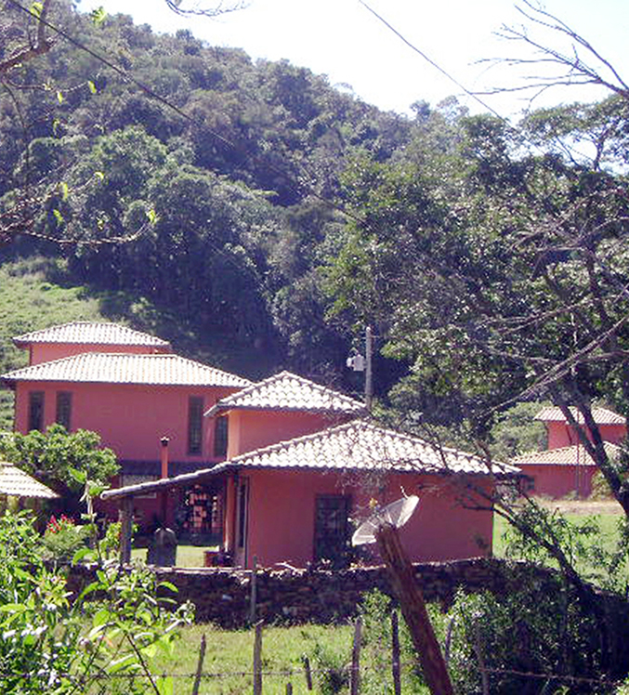
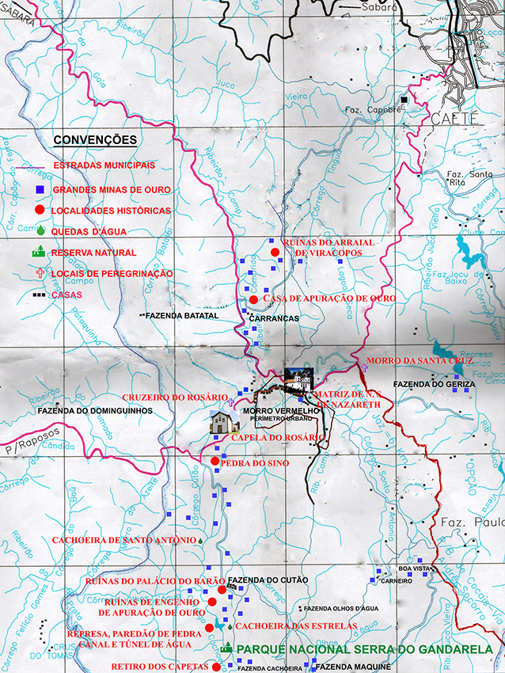
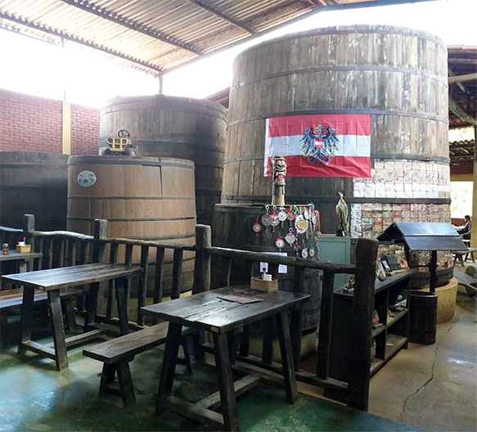
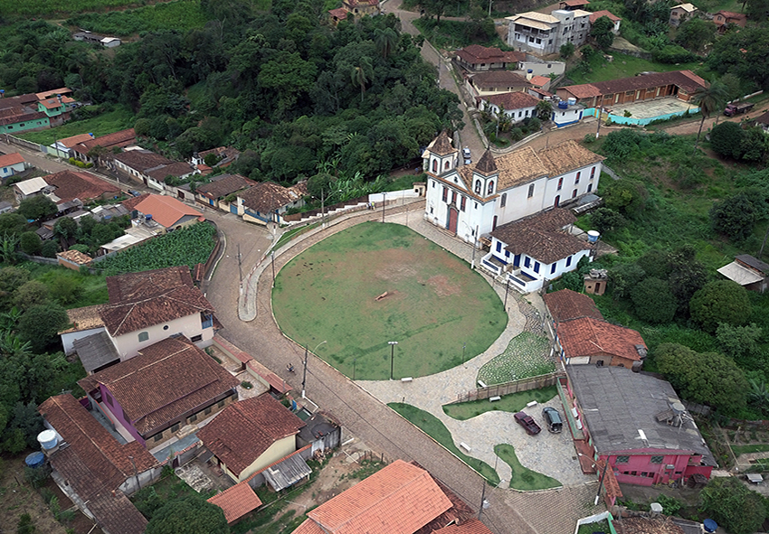
❒ Queijão, canudos (Paulinho Magalhães, Graça Pinheiro)

❒ Biscoitos rosquinhas e brovidades (Graça Pinheiro)

❒ Mel (Alexandre, Tozo, Lucas, Marcolino)

❒ Café Morro Vermelho (Alexandre, 97177-7860)

❒ Doces (Olga, Florípedes)

❒ Cachaça (Tião, Maria Rocha, Alpenrose)

❒ Queijo (Tião, Sílvio Pinheiro, Fazenda Máximo)

❒ Artesanato de bordados (Encomendas: Beatriz Xavier, Márcia e Magda Marques, Fatinha Lopes e Guiomar Lopes).

❒ Artesanato de pinturas de quadros, tecidos, vidros etc. (Valéria, valerianet2267@gmail.com e (31) 3652-2267).

❒ Verduras e Legumes (Aparecida Pinheiro)

❒ Pães, bolos, geleias, conservas: Du Jardim Artesanal (Lucas, Railton, Douglas)

❒ Pousada da Bandeira. Estrada do Curtume, (31) 3273-2666

❒ Pousada Xavier, Praça da Matriz (31)

❒ Camping do Guto, Rua Antônio Mourão Guimarães. (31)

❒ Casas para temporadas:

O que comprar
Foto: Reprodução da internet
Onde comer
❒ Matriz de Nossa Senhora de Nazareth

❒ Capela de Nossa Senhora do Rosário dos Pretos

❒ Morro da Santa Cruz

❒ Cruzeiro do Rosário

❒ Pedra do Sino

❒ Ruinas do Arraial de Viracopos

❒ Ruínas do Palácio do Barão

❒ Ruínas de engenhos de apuração de ouro no Cutão e no Carrancas

❒ Minas de ouro no Carrancas, no Cutão e no quintal de uma casa

❒ Parque Nacional Serra do Gandarela

❒ Cachoeiras de Santo Antônio, das Estrelas e do Maquiné

❒ Retiro dos Capetas, ruínas de um posto fiscal da Coroa Portuguesa

❒ De Belo Horizonte, o acesso mais comum é por Caeté por estrada em melhores condições, por meio da BR-381, subindo a Serra da Piedade, e por Sabará pela MGT-262. Da sede até o distrito são 10 quilômetros, por terra.

❒ Outro percurso é por Sabará até o Bairro Siderúrgica e dali por estrada de terra de 16 quilômetros.

❒ O trecho mais curto é por Nova Lima e Raposos. Da Savassi, em BH, são 45 quilômetros, com estrada de terra de 14 quilômetros.

Como chegar
❒ O povoado de Morro Vermelho é um distrito de Caeté, município da Região Metropolitana de Belo Horizonte, Minas Gerais, Brasil. Está a 10 quilômetros da sede do município, mas se liga também a Sabará (16 quilômetros), Raposos (14 quilômetros) e Rio Acima (18 quilômetros). Todos os acessos são por estrada de terra em condições razoáveis.

 Capa
 História de resistência
 Busca do ouro
 Arraial de Viracopos
 Fazenda do Cutão
 Retiro dos capetas
 Dragões reais
 Guerra dos Emboabas
 Estrada Real
 Levante das bateias
 Epidemia da bexiga
 Família de padres
 Diretas-Já
 Atrações
 Parque do Gandarela
 Festas e tradições
 Cavalhada
 Artesanato e gastronomia
 Cachoeiras e cascatas
 Trilhas ecológicas
 Cultura popular
 Bens históricos
 Notícias da terra
 Estórias, causos e lendas
 Redes sociais
 Nossa gente, nossa história
 Galeria de fotos

 Outras coisas
❒ Restaurante Alpenrose: comida típica alemã e mineira. Na saída para Raposos. (31) 3651-2859
.
❒ Restaurante do Bigode. Rua José Evangelista Marques (31) 3652-2151

❒ Restaurante da Lili. Rua José Evangelista Marques (31) 3652-

❒ Restaurante Fazenda Máximo, estrada da Charneca.

Onde ficar
O que ver
Onde fica

Lagoa do Cutão, que fornecia água para casa de apuração de ouro

